Анализ воспитательной работы, проведенной в 3 классе за 2011-2012 учебный год классным руководителем Зиновьевой Аллой Ивановной.

Цель и задачи духовно-нравственного развития, воспитания и социализации учащихся
Важнейшей целью современного образования и одной из приоритетных задач общества и государства является воспитание нравственного, ответственного, инициативного и компетентного гражданина России. В новом федеральном государственном образовательном стандарте общего образования процесс образования должен пониматься не только как процесс усвоения системы знаний, умений и компетенций, составляющих инструментальную основу учебной деятельности учащегося, но и как процесс развития личности, принятия духовно-нравственных, социальных, семейных и других ценностей.
Целевая направленность образовательного процесса в начальной школе - воспитание ребенка в духе любви к Родине, уважения к культурно-историческому наследию России, развитие его творческих способностей и формирование основ его социально ответственного поведения в обществе и в семье.
II.
Основные направления, задачи воспитания, ценностные установки, виды и формы воспитательных мероприятий и полученные результаты духовно-нравственного развития, воспитания и социализации российских школьников

Каждое из основных направлений духовно-нравственного развития и воспитания обучающихся должно обеспечивать присвоение ими соответствующих ценностей, формирование знаний, начальных представлений, опыта эмоционально-ценностного постижения действительности и общественного действия в контексте становления идентичности (самосознания) гражданина России.

1направление
«Воспитание гражданственности, патриотизма, уважения к правам, свободам и обязанностям человека».
Задачи воспитания:
- Сформировать элементарные представления о политическом устройстве Российского государства , его символах и институтах, их роли в жизни общества, о его важнейших законах.
- Сформировать элементарные представления об институтах гражданского общества и общественном управлении; о правах и обязанностях гражданина России.
- Развивать интерес к общественным явлениям, понимании активной роли человека в обществе.
- Сформировать уважительное отношение к русскому языку, к своему национальному языку и культуре.
- Сформировать начальные представления о народах России, об их общей исторической судьбе, о единстве народов нашей страны.
- Сформировать элементарные представления о национальных героях и важнейших событиях истории России и ее народов.
- Мотивировать стремление активно участвовать в делах класса, школы, семьи, своего села.
- Воспитывать уважение к защитникам Родины.
- Развивать умение отвечать за свои поступки.
Ценностные установки: любовь к России, своему народу, краю, служение Отечеству; правовое государство, гражданское общество, закон и правопорядок, политкультурный мир, свобода личная и национальная, доверие к людям, институтам государства и гражданского общества.
Виды и формы воспитательных мероприятий: с учащимися были проведены:
- Урок Мира «Алтайский край – родина героев»
- Классный час «Права ребенка в новом веке»
- Классный час «Огонь- твой друг и враг!»
- Акции «Телефон доверия», «Вернем детей в школу!»
- Благотворительная акция «Поможем ветерану»
- Круглый стол «День ребенка»
- Месячник военно-патриотического воспитания» (Уроки Мужества, торжественная линейка Памяти, развлекательно-познавательное шоу «По морям, по волнам», утренник «Армейский калейдоскоп», благотворительная акция «Поможем ветерану», «Зарничка» и мн. другое)
- Экскурсия к памятнику воинам, погибшим в Афганистане и Чечне.
- Конкурсы рисунков «Служу Отечеству», «К 200-летию Бородинской битвы»
- Участие во Всероссийском конкурсе рисунков «Страна БЕЗопасности»
- Викторина «Славные вехи истории Армии России»
Полученные результаты воспитательной деятельности:
- Сформировано ценностное отношение к России, своему народу, краю, государственной символике, законам РФ, родному языку, народным традициям, старшему поколению.
- Учащиеся имеют элементарные представления об институтах гражданского общества, о государственном устройстве и структуре российского общества, о традициях и культурном достоянии своего края, о примерах исполнения гражданского и патриотического долга.
- Учащиеся имеют опыт ролевого взаимодействия и реализации гражданской, патриотической позиции.
- Учащиеся имеют опыт социальной и межкультурной коммуникации.
- Учащиеся имеют начальные представления о правах и обязанностях человека, гражданина, семьянина, товарища.

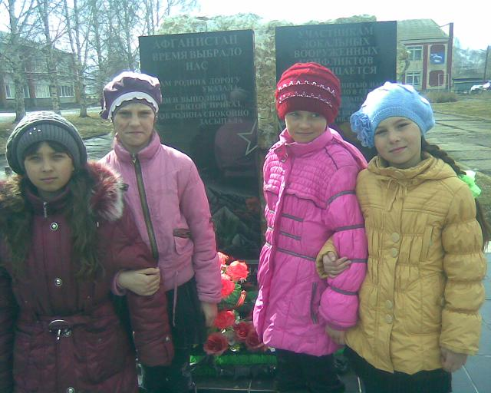
У памятника воинам- интернационалистам
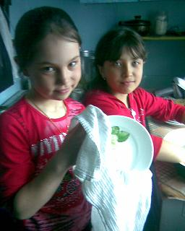
В гостях у ветерана труда, жертвы политических репрессий Дударевой М.Ф.

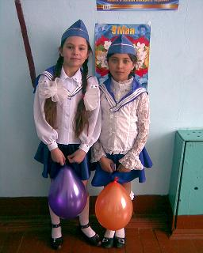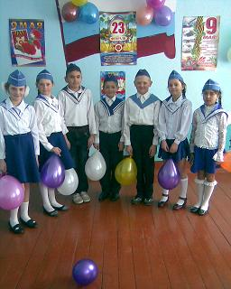
На празднике «Армейский калейдоскоп»

2 направление
«Развитие нравственных чувств и этического сознания»
- Задачи воспитания:
- Сформировать первоначальные представления о базовых национальных российских ценностях.
- Сформировать представления о правилах поведения.
- Сформировать элементарные представления о религиозной картине мира, роли традиционных религий в развитии Российского государства, в истории и культуре нашей страны.
- Воспитывать уважительное отношение к людям разных возрастов.
- Развивать способность к установлению дружеских взаимоотношений в коллективе, основанных на взаимопомощи и взаимоподдержке.
Ценностные установки: нравственный выбор; справедливость; милосердие; честь; достоинство; уважение, равноправие, ответственность и чувство долга; забота и помощь, мораль; честность; забота о старших и младших; свобода совести и вероисповедания; терпимость; толерантность, прпедставление о вере, духовной культуре и светской этике; стремление к развитию духовности.
Виды и формы воспитательных мероприятий: с учащимися были проведены:
- Международный день Семьи (совместное родительское собрание)
- Рождественская декада (Русские народные игры, посиделки, творческая мастерская, )
- Посещение районного краеведческого музея
- Уроки этики « Мы такие разные, этим и прекрасны мы!», «Твоя уличная компания. Как попадают в преступную группу»
- Классные часы «Толерантность- что это?», «Жить в мире с собой и другими», «Ответственность и безопасность. Что прячется за этими словами?»
- Участие в районных конкурсах «Рождественская звезда», «Зимняя сказка», «Новогодняя игрушка»

Полученные результаты воспитательной деятельности:
- Учащиеся имеют начальные представления о моральных нормах и правилах нравственного поведения, в том числе об этических нормах взаимоотношений в семье, между поколениями, этносами, носителями разных убеждений, представителями социальных групп.
- Учащиеся имеют нравственно-этический опыт взаимодействия с людьми разного возраста.
- Учащиеся уважительно относятся к традиционным религиям.
- Учащиеся неравнодушны к жизненным проблемам других людей, умеют сочувствовать человеку, оказавшемуся в беде.
- Формируется способность эмоционально реагировать на негативные проявления в обществе, анализировать нравственную сторону своих поступков и поступков других людей.
- Учащиеся знают традиции своей семьи и образовательного учреждения, бережно относиться к ним.
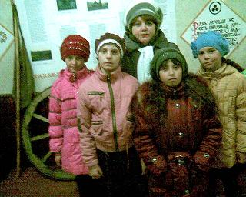
В районном краеведческом музее

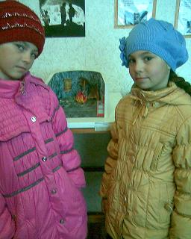
3 направление
«Воспитание трудолюбия, творческого отношения к учению, труду, жизни»
Задачи воспитания:
- Сформировать первоначальные представления о нравственных основах учебы, ведущей роли образования, труда и значении творчества в жизни человека и общества.
- Воспитывать уважение к труду и творчеству старших и сверстников.
- Сформировать элементарные представления о профессиях.
- Сформировать первоначальные навыки коллективной работы.
- Развивать умение проявлять дисциплинированность, последовательность и настойчивость в выполнении учебных и учебно- трудовых заданий.
- Формировать бережное отношение к результатам своего труда, труда других людей, к школьному имуществу, учебникам, личным вещам.
Ценностные установки: уважение к труду; творчество и созидание; стремление к познанию и истине; целеустремленность и настойчивость, бережливость, трудолюбие.
Виды и формы воспитательных мероприятий:
- Создание презентации «Наши мамы»
- Операция «Подарок папе»
- Субботник по благоустройству территории школы
- Работа Творческой мастерской
- Конкурс ДПТ «Золотая осень»»
- Школьные предметные Олимпиады
- Участие во Всероссийской мультиолимпиаде «Муравейник»
- Трудовые десанты(помощь ветеранам)

Полученные результаты воспитательной деятельности:
- Сформировано ценностное отношение к труду и творчеству.
- Учащиеся имеют элементарные представления о различных профессиях.
- Учащиеся обладают первоначальными навыками трудового творческого сотрудничества с людьми разного возраста.
- Учащиеся осознают приоритет нравственных основ труда, творчества, создания нового.
- Учащиеся имеют первоначальный опыт участия в различных видах деятельности.
- Учащиеся мотивированы к самореализации в творчестве, познавательной общественно полезной деятельности.

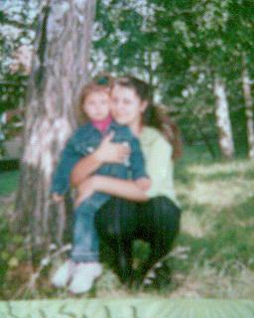
Истомина Алена с любимой мамой.

4 направление
«Формирование ценностного отношения к здоровью и здоровому образу жизни»
Задачи воспитания:
- Сформировать элементарные представления о единстве и взаимовлиянии различных видов здоровья: физического, нравственного, социально-психического; о влиянии нравственности человека на состояние его здоровья и здоровья окружающих его людей.
- Сформировать понимание важности физической культуры и спорта для здоровья человека. Его образования. Труда и творчества.
- Развивать интерес к прогулкам на природе, подвижным играм, участию в спортивных соревнованиях.
- Сформировать первоначальные представления об оздоровительном влиянии природы на человека.
- Сформировать первоначальные представления о возможном негативном влиянии компьютерных игр, телевидения, рекламы на здоровье человека.
- Формировать потребность в соблюдении правил личной гигиены, режима дня, здорового питания.
Ценностные установки: физическое здоровье и стремление к ЗОЖ, здоровье нравственное, психологическое, нервно-психическое и социально-психологическое.
Виды и формы воспитательных мероприятий:
- Спортивная Олимпиада школьников «Осенний кросс»
- Осенний марафон
- Ученическая конференция «Мы за здоровый образ жизни!»
- Военно-спортивная игра «Зарничка»
- Игра «По морям, по волнам»
- Турпоход в окрестности села.
- Уроки Здоровья
- Школа родительского лектория
- Посещение спортивной секции и кружков
- Диагностика здоровья
- Мониторинг заболеваемости

Полученные результаты воспитательной деятельности:
- У учащихся сформировано ценностное отношение к своему здоровью, здоровью близких и окружающих людей.
- Учащиеся имеют элементарные представления о значимой роли морали и нравственности в сохранении здоровья человека.
- Учащиеся имеют первоначальный личный опыт здоровьесберегающей деятельности .
- Учащиеся имеют первоначальные представления о роли физической культуры и спорта для здоровья человека, его образования, труда и творчества.
- Учащиеся знают о возможном негативном влиянии компьютерных игр, телевидения, рекламы на здоровье человека.

Ускова Надя на шведской стенке

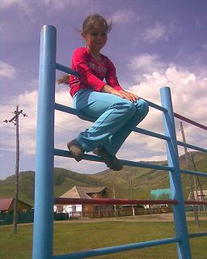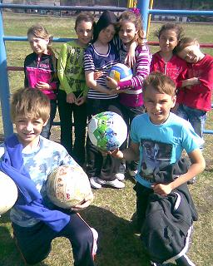

Ребята очень любят спорт!

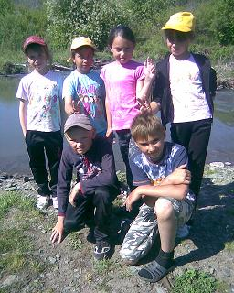
Вот он, воздух нашей малой родины!!!

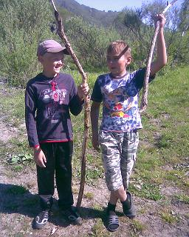 Индейцы!
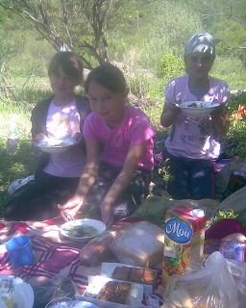
Вкусна уха!!!

5 направление
«Формирование ценностного отношения к природе, окружающей среде (экологическое воспитание)
Задачи воспитания:
- Развивать интерес к природе, природным явлениям и формам жизни, понимание активной роли человека в природе.
- Формировать ценностное отношение к природе и всем формам жизни.
- Сформировать элементарный опыт природоохранительной деятельности.
- Воспитывать бережное отношение к растениям и животным.
Ценностные установки: родная земля; заповедная природа; планета Земля; экологическое сознание.
Виды и формы воспитательных мероприятий:
- Турпоход в окрестности села
- Операция «Поможем птицам перезимовать»
- Участие в празднике «День Земли»
- Конкурс рисунков «День Земли»
- Участие в районном конкурсе «Чудесный мир детства»(Номинация»Мои любимые животные»)
- Творческие проекты «Как видят животные?», «Акула кархародон – белая смерть», «Почему не холодно белому медведю?», «Гребенчатый тритон – кто он?»

Полученные результаты воспитательной деятельности:
- Учащиеся имеют первоначальный опыт эстетического, эмоционально –нравственного отношения к природе.
- Учащиеся имеют элементарные знания о традициях нравственно-этического отношения к природе в культуре народов России, нормах экологической этики.
- У учащихся есть первоначальный опыт участия в природоохранительной деятельности в школе, на пришкольном участке, по месту жительства.
- У учащихся есть личный опыт участия в экологических инициативах, проектах, конкурсах.
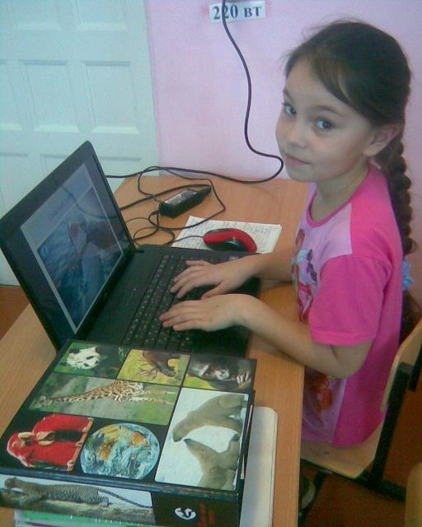
Ускова Надя за проектом «Акула кархародон – белая смерть»

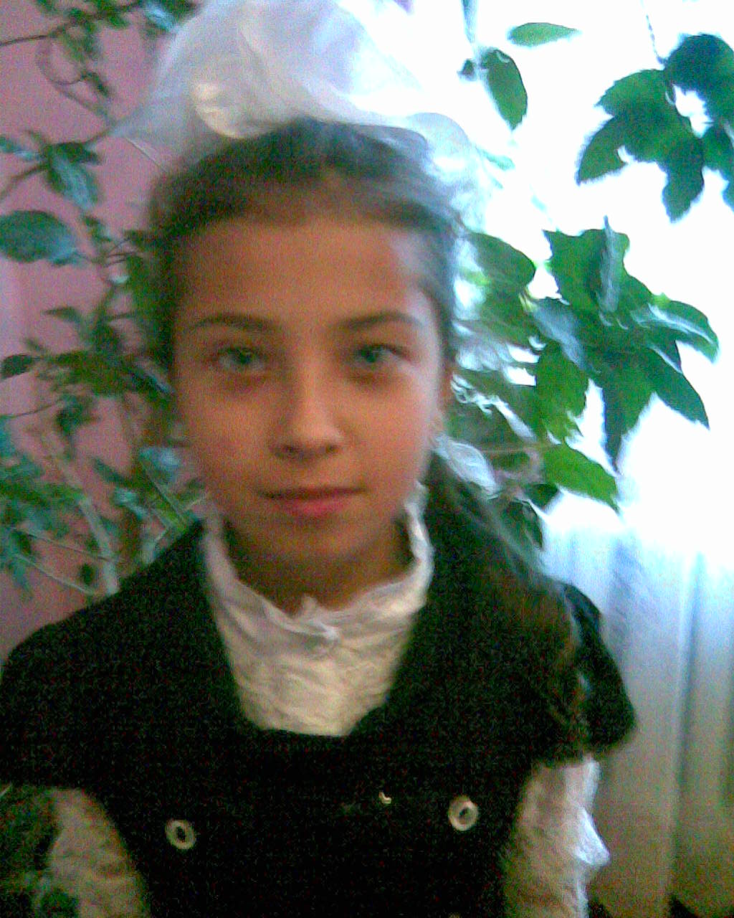
Истомина Алена сделала проект «Как видят животные?»

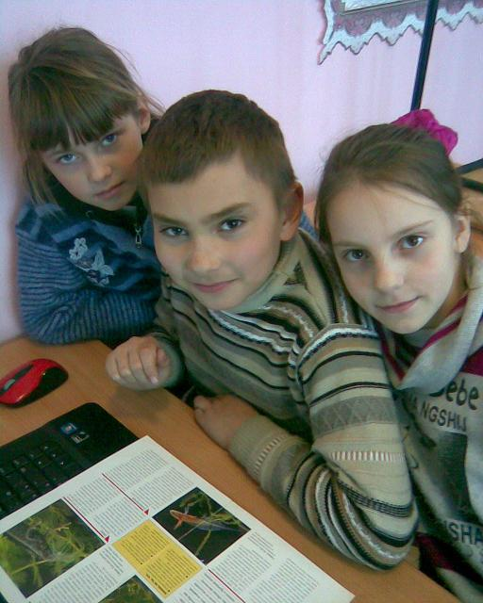

Учащиеся в творческом поиске.

6 направление
«Формирование ценностного отношения к прекрасному; формирование представления об эстетических идеалах и ценностях (эстетическое воспитание)
Задачи воспитания:
- Сформировать представления об эстетических идеалах и ценностях.
- Сформировать представления о душевной и физической красоте человека.
- Сформировать эстетические идеалы, развивать чувства прекрасного; умение видеть красоту природы, труда и творчества.
- Развивать интерес к чтению, произведениям искусства, детским спектаклям, концертам, выставкам, музыке.
- Развивать интерес к занятиям художественным творчеством.
- Развивать стремление к опрятному внешнему виду.
Ценностные установки: красота; гармония; духовный мир человека, эстетическое развитие, самовыражение в творчестве и искусстве.
Виды и формы воспитательных мероприятий:
- Экскурсия в краеведческий музей
- Праздник, посвященный Дню матери
- Конкурс рисунков «Мама-главное слово!»
- Конкурс осенних букетов
- Выставка ДПТ «Дары Осени»
- Посещение Школы искусств
- Участие в художественном оформлении класса
- Посещение библиотеки
- Участие в празднике «На сказочной полянке»

Планируемые результаты воспитательной деятельности:
- Учащиеся имеют элементарные представления об эстетических и художественных ценностях отечественной культуры.
- Учащиеся имеют первоначальный опыт эмоционального постижения народного творчества, этнокультурных традиций, фольклора народов России.
- У учащихся есть первоначальный опыт эстетических переживаний, отношения к окружающему миру и себе самому: самореализации в различных видах творческой деятельности.
- Учащиеся мотивированы к реализации эстетических ценностей в образовательном учреждении и семье.

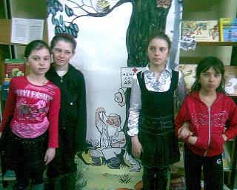

В районной библиотеке.

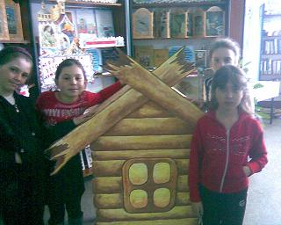
Мы играем в сказку!

В читальном зале очень много интересных книг!
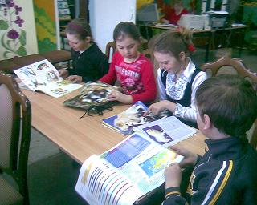

III.
Совместная деятельность школы, семьи и общественности по духовно-нравственному развитию, воспитанию и социализации учащихся начальной школы
Участниками процесса воспитания являются:
- педагогический коллектив школы
- родители
- педагоги дополнительного образования
- учащиеся
- общественные организации: РДК, ДЮСШ, ЦДЮТ, школа искусств, детская и сельская библиотеки, районный краеведческий музей.

IV
Результативность воспитательной работы.
1.Олимпиада по математике-100% участия детей
1м.-1уч.(Маркович Вика)
2м.-1уч.(Истомина Алена)
3м.-2уч. (Циглер Аля, Казазаева Вера)

2. Олимпиада по русскому языку-100% участия детей
1м.-1уч.(Истомина Алена)
2м.-1уч. (Болдин Захар)
3м.-2уч.(Маркович Вика, Казазаева Вера)

3. Кенгуру – 4 чел. 55% участия детей
4.Всероссийская мультиолимпиада «Муравейник» 2 тура-6 человек 75% участия детей
4- победителя (Истомина Алена, Циглер Альбина, Маркович Вика, Ускова Надя)
2 – призера. (Болдин Захар, Казазаева Вера)
5. Школьные конкурсы- 8 чел. 100(%) участия детей
1).«Осенний букет»-6уч.
2.)«Осенний кросс»-7уч.
1 место-1чел.(Болдин Захар)
3место-1чел .(Ускова Надя)
3).«Осенний марафон»-7уч..
3 место-1чел.(Маркович Вика)
4).Конкурс поделок из природного материала «Золотая осень»»-7уч.
1 место-1 чел.(Ускова Надя)
3 место-1 чел.(Казазаева Вера)
3 место- коллективная работа
5).Конкурс чтецов «Поэтическая тетрадь»-2уч.
6).Конкурс поделок»Любимой маме»-6уч.
1 место-1чел.(Ускова Надя)
7).Конкурс рисунков «Зимняя сказка»-6уч.
3 место-2 чел.( Истомина Алена, Ускова Надя)
8).Конкурс рисунков «День защитника Отечества» - 8 уч.
1место- Медведев Алеша
3место – Казазаев Гоша(В номинации «Самый сильный»)

9) .Конкурс рисунков»День Земли»-3 ученика
6.Районные конкурсы: всего 6 чел.-75% участия детей
1).Конкурс ДПТ
«Рождественская звезда» - 5 чел.(3 поделки)
2место-Ускова Надя
3место-Казазаева Вера
Коллект. работа-грамота (сладкие призы)
2).Конкурс рисунков «Зимняя сказка»-6 чел.
(коллективная грамота (Благодарность педагогу)
3).Конкурс новогодней игрушки- 3 чел.
1место-Истомина Алена(Грамота)
4)Конкурс проектов «Методическая выставка» – 4чел.
5)Конкурс рисунков «Отечественная война 1812 года» - 3 чел.
Ускова Надя
Маркович Вика
Казазаева Вера
(Грамоты за участие, сладкие призы)
6)Конкурс рисунков «Сказочный мир детства»-1 ученик 2 работы
Ускова Надя (Грамота за 2 место)
7.Краевые конкурсы :1чел.
Конкурс рисунков на тему:
«Отечественная война 1812г» Ускова Надя (Грамота за активное участие в краевом конкурсе)
8.Всероссийских- 2чел.
Конкурс детского рисунка «Страна БЕЗопасности»(ОООПремьер – Учфильм»)
Истомина Алена
Ускова Надя
(Грамота на школу за активное участие детей в конкурсе)

9.Всероссийский -4чел. На nsportal.ru
Проект для одаренных детей «Алые паруса».
1.Истомина Алена –учебный проект «Как животные видят» (Свидетельство о публикации)
2.Болдин Захар – учебный проект «Гребенчатый тритон. Кто он?» (Свидетельство о публикации)
3. Маркович Вика – творческий проект «Почему не холодно белому медведю?» Свидетельство о публикации)
4.Ускова Надя – «Акула кархародон- белая смерть» (Свидетельство о публикации)

